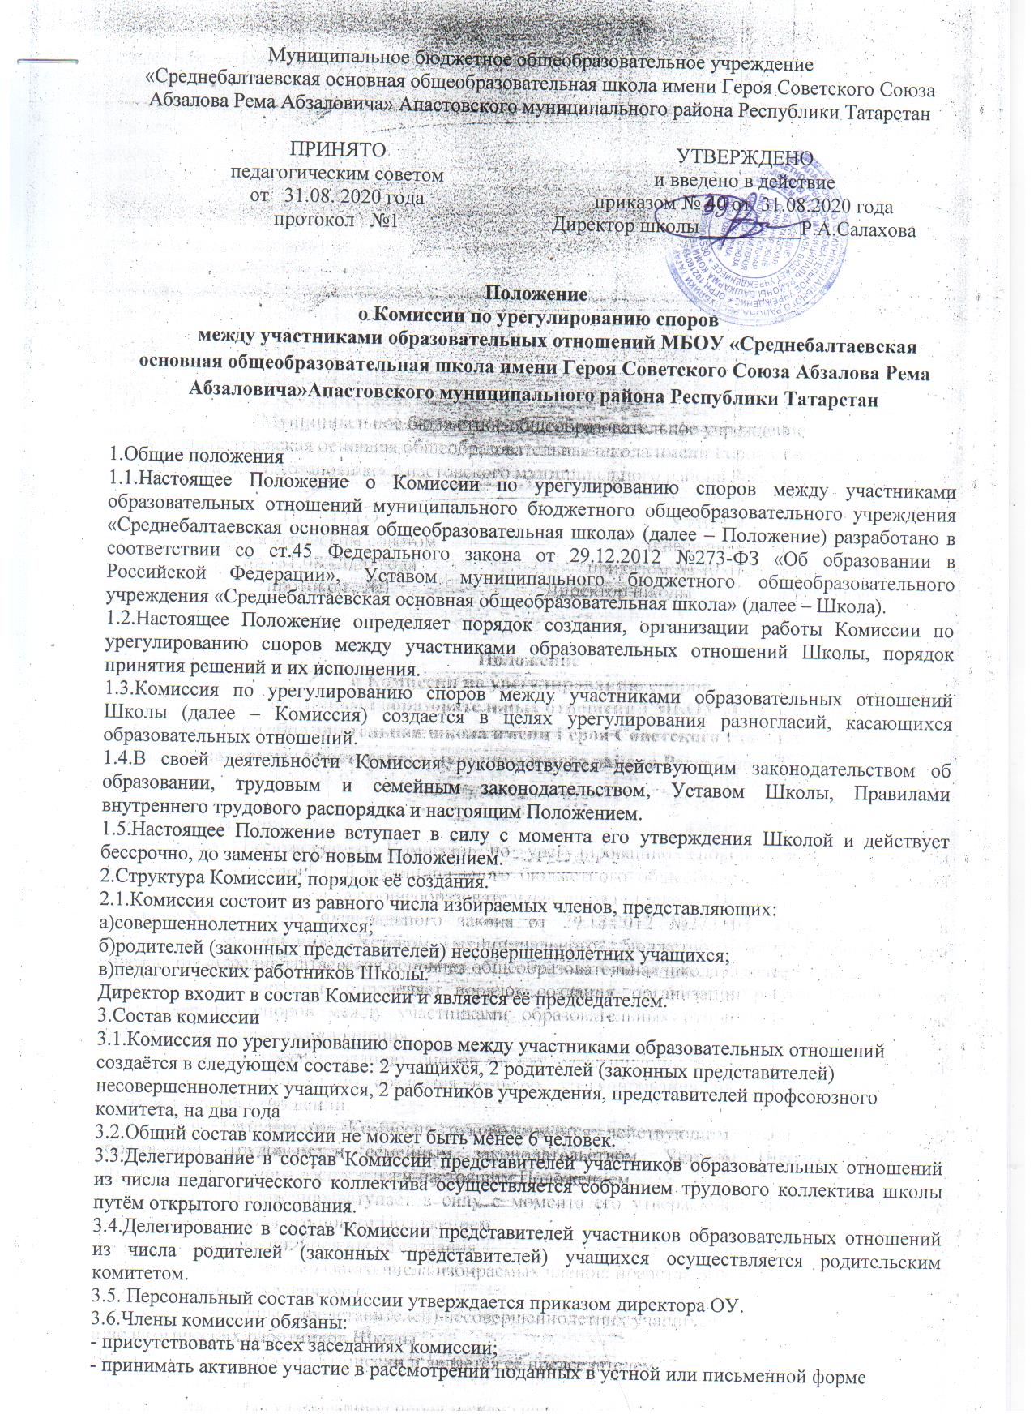

заявлений;
- принимать решение по заявленному вопросу открытым голосованием (решение считается
принятым, если за него проголосовало большинство членов комиссии при присутствии не менее
двух третей ее членов);
- принимать своевременно решение, если не оговорены дополнительные сроки рассмотрения
заявления;
- давать обоснованный ответ заявителю в устной или письменной форме в соответствии
с пожеланием заявителя.
3.7.Срок полномочий Комиссии составляет два года.
3.8.Комиссия избирает из своего состава председателя и секретаря комиссии.
3.9.Члены Комиссии осуществляют свою деятельность на безвозмездной основе.
3.10.Досрочное прекращение полномочий члена Комиссии осуществляется:
3.10.1.на основании личного заявления члена Комиссии об исключении из его состава;
3.10.2.по требованию не менее 2/3 членов Комиссии, выраженному в письменной форме;
3.10.3.в случае отчисления из организации учащегося, родителем (законным представителем)
которого является член Комиссии, или увольнения работника – члена Комиссии.
3.11.В случае досрочного прекращения полномочий члена Комиссии в ее состав избирается новый
представитель от соответствующей категории участников образовательного процесса в
соответствии с п. 3 настоящего Положения.
4.Организация деятельности комиссии
4.1.Комиссия собирается по мере необходимости. Решение о проведении заседания Комиссии
принимается ее председателем на основании обращения (жалобы, заявления, предложения)
участника образовательных отношений не позднее 5 учебных дней с момента поступления такого
обращения.
4.2.Обращение в Комиссию подается в письменной форме. В жалобе указываются конкретные
факты или признаки нарушений прав участников образовательных отношений, лица, допустившие
нарушения, обстоятельства. Учет и регистрацию поступивших обращений, заявлений от
участников образовательного процесса осуществляет секретарь конфликтной комиссии.
4.3.Комиссия принимает решения по каждому конкретному случаю обращения участников
образовательных отношений не позднее 10 учебных дней с момента начала его рассмотрения.
4.4.Заседание Комиссии считается правомочным, если на нем присутствовало не менее 3/4 членов
Комиссии.
4.5.Лицо, направившее в Комиссию обращение, и лица, чьи действия обжалуются
в обращении, вправе присутствовать при рассмотрении обращения на заседании Комиссии и
давать пояснения.
4.6.Для объективного и всестороннего рассмотрения обращений Комиссия вправе приглашать на
заседания и заслушивать иных участников образовательных отношений. Неявка данных лиц на
заседание Комиссии либо немотивированный отказ от показаний не являются препятствием для
рассмотрения обращения по существу.
4.7.Комиссия принимает решение простым большинством голосов членов, присутствующих на
заседании Комиссии.
4.8.В случае установления фактов нарушения прав участников образовательных отношений
Комиссия принимает решение, направленное на восстановление нарушенных прав. На лиц,
допустивших нарушение прав учащихся, родителей (законных представителей)
несовершеннолетних учащихся, а также работников организации, Комиссия возлагает обязанности
по устранению выявленных нарушений и (или) недопущению нарушений в будущем.
4.9.Если нарушения прав участников образовательных отношений возникли вследствие принятия
решения образовательной организацией, в том числе вследствие издания локального
нормативного акта, Комиссия принимает решение об отмене данного решения образовательной
организации (локального нормативного акта) и указывает срок исполнения решения.
4.10.Комиссия отказывает в удовлетворении жалобы на нарушение прав заявителя, если посчитает
жалобу необоснованной, не выявит факты указанных нарушений, не установит причинноследственную связь между поведением лица, действия которого обжалуются, и нарушением прав
лица, подавшего жалобу или его законного представителя.
4.11.Решение Комиссии оформляется протоколом и обязательно для исполнения всеми
участниками образовательных отношений, подлежит исполнению в указанный срок. Копии
решения комиссии, подписанные председателем комиссии, вручаются заявителю или его
представителям в течение трех дней со дня принятия решения.
4.12.Решение комиссии по урегулированию споров между участниками образовательных
отношений может быть обжаловано в установленном законодательском Российской Федерации
порядке в течение 10 дней со дня принятия решения.
5. Права и обязанности комиссии по урегулированию споров между участниками
образовательных отношений
5.1.Комиссия имеет право:
- запрашивать дополнительную информацию, материалы для изучения сути рассматриваемого
вопроса;
- вызывать на заседание свидетелей, приглашать специалистов;
- требовать от администрации ОУ представления необходимых документов;
- рекомендовать приостановить или отменить ранее принятые решения на основании изучения
сути конфликта при согласии всех сторон;
- рекомендовать внести изменения в нормативно-правовые акты ОУ с целью демократизации
основ управления образовательным учреждением или расширением прав учащихся и их родителей
(законных представителей).
5.2.Комиссия обязана:
- принимать к рассмотрению заявления любого участника образовательного процесса при
несогласии его с решением или действием руководителя, педагогического работника, сотрудника
ОУ, учащегося, родителя (законного представителя);
- принимать объективное решение по каждому спорному вопросу, относящемуся
к ее компетенции.
6.Делопроизводство
6.1.Заседание комиссии по урегулированию споров между участниками образовательных
отношений оформляются протоколом.
6.2.Протоколы заседаний комиссии хранятся три года, входят в номенклатуру дел и передаются по
акту.
6.3.Протоколы регистрируются председателем комиссии в «Журнале регистрации протоколов
заседаний комиссии по урегулированию споров между участниками образовательных
отношений».
6.4.Протоколы заседаний, «Журнал регистрации протоколов заседаний комиссии по
урегулированию споров между участниками образовательных отношений» хранятся в кабинете
директора ОУ.
6.5.Журнал регистрации протоколов заседаний пронумеровывается постранично,
прошнуровывается, скрепляется печатью образовательного учреждения.

ПРИЛОЖЕНИЕ № 1
к положению о
конфликтной комиссии
Образец заявления в конфликтную комиссию
Председателю конфликтной комиссии МБОУ «Среднебалтаевская ООШ »___________________________(ФИО)
От обучающегося________класса________________________________(ФИО)

Заявление
Прошу пересмотреть отметку по «_________» _____________________________(предмету).
Считаю, что учителем___________________________________________Ф.И.О.) отметка
поставлена необъективно.
Число
Подпись
------------------------------------------------------

ПРИЛОЖЕНИЕ № 2
к положению о
конфликтной комиссии
Решение конфликтной комиссии по вопросу об объективности выставления отметки (за
зачет, контрольную работу, устный ответ) по ______________________________(предмет)
учителем________________________________________(ФИО)
обучающемуся_____________________________(ФИО)____________класса
Комиссия для разрешения спорного вопроса создала предметную комиссию в составе учителей:
_____________________________________________________(предмет, ФИО)
_____________________________________________________(предмет, ФИО)
_____________________________________________________(предмет, ФИО)
Заслушав ответ обучающегося___________________________(ФИО) _________класса
руководствуясь нормами оценки знаний по________________________(предмет), предметная
комиссия пришла к выводу, что знания ________________________________________(ФИО) по
__________________ (предмет) оценены на _______________________________(оценка).
Число
Подписи членов комиссии

ПРИЛОЖЕНИЕ 3 к
положению о конфликтной
комиссии
Образец заявления в конфликтную комиссию
Председателю конфликтной комиссии МБОУ «Среднебалтаевская ООШ»
_____________________________________________________________(ФИО)
От обучающегося ______класса__________________________________________________(ФИО)

Заявление
Прошу разрешить конфликтную ситуацию:
________________________________________________________________________
(суть конфликтной ситуации)
___________________________________________________________________
_________________________________________________________________________
_________________________________________________________________________
Считаю, что учитель_______________________________________(ФИО)
________________________________________________________(суть претензии)
Число
Подпись

ПРИЛОЖЕНИЕ 4
к положению о
конфликтной комиссии
Решение конфликтной комиссии по разрешению конфликтной ситуации
Обучающегося ______________________________________________________________ (ФИО)
класса _______________с учителем______________________________________________ (ФИО)
Комиссия для разрешения спорного вопроса создала комиссию в составе учителей:
__________________________________________________________________(предмет, ФИО)
__________________________________________________________________(предмет, ФИО)
__________________________________________________________________(предмет, ФИО)
Заслушав и рассмотрев заявление учащегося______________________(ФИО) _______класса,
руководствуясь нормативными и правовыми документами, комиссия пришла к выводу, что
________________________________________________________________________ (мнение
комиссии).
Число
Подпись

ПРИЛОЖЕНИЕ 5 к
положению о конфликтной
комиссии
Образец заявления в конфликтную комиссию
Председателю конфликтной комиссии МБОУ «Среднебалтаевская ООШ»
__________________________________________________________________________(ФИО)
От родителя (ей) (законного представителя) ____________________________________(ФИО)
ученика__________класса______________________________________________(ФИО)

Заявление
Прошу разрешить конфликтную ситуацию:
___________________________________________________________________________
(суть конфликтной ситуации)
_______________________________________________________________________
___________________________________________________________________________
__________________________________________________________________________
Считаю, что учитель______________________________(ФИО)
_____________________________________________________________________________________
______________________________________________________(суть претензии)
Число
Подпись

ПРИЛОЖЕНИЕ 6 к
положению о конфликтной
комиссии
Образец заявления в конфликтную комиссию
Председателю конфликтной МБОУ «Среднебалтаевская ООШ»______________________(ФИО)
От учителя ________________________________________________________________(ФИО)

Заявление
Прошу разрешить конфликтную ситуацию:
___________________________________________________________________________
(суть конфликтной ситуации)
_________________________________________________________________________
___________________________________________________________________________
____________________________________________________________________________
Считаю, что _____________________________________________________________________
_____________________________________________________________________________________
______________________________________________________(суть претензии)
Число
Подпись

